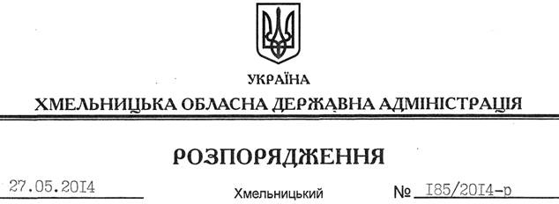

Про внесення змін до розпорядження голови обласної державної адміністрації від 27.03.2014 №106/2014-р

На підставі статті 24 Бюджетного кодексу України, постанови Кабінету Міністрів України від 29 березня 2002 року № 415 “Про затвердження Порядку використання коштів резервного фонду бюджету”, рішень сесії обласної ради від 26 лютого 2014 року № 7-22/2014 “Про надання грошової допомоги жителям Хмельницької області – постраждалим учасникам та членам сімей загиблих учасників масових акцій громадського протесту” та від 30 квітня 2014 року № 45-23/2014 “Про внесення змін до рішення обласної ради від 26 лютого 2014 року № 7-22/2014 “Про надання грошової допомоги жителям Хмельницької області – постраждалим учасникам та членам сімей загиблих учасників масових акцій громадського протесту”:
Внести зміни до розпорядження голови обласної державної адміністрації від 27.03.2014 № 106/2014-р “Про виділення асигнувань з резервного фонду обласного бюджету”, виклавши пункт 1 у новій редакції:
“1. Виділити з резервного фонду обласного бюджету на безповоротній основі Хмельницькій обласній раді кошти в сумі 1706634,0 (один мільйон сімсот шість тисяч шістсот тридцять чотири) гривні для надання грошової допомоги жителям Хмельницької області – постраждалим учасникам та членам сімей загиблих учасників масових акцій громадського протесту”.

Голова адміністрації Л.Прус

